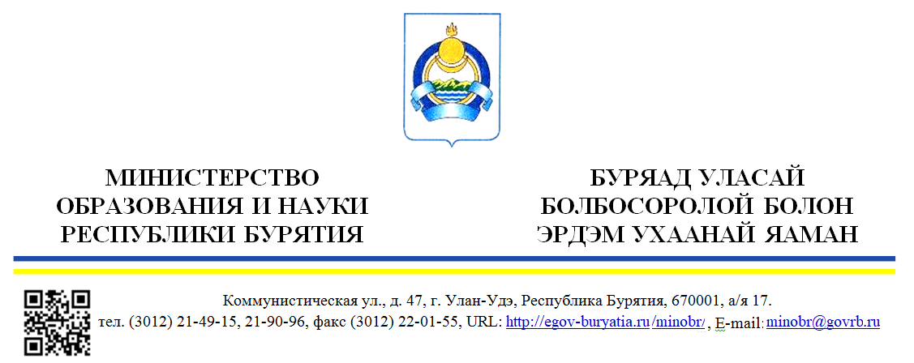
Дата 21.01.2021 №11-09-09-И209/21  На №____________от ___________________  О размещении ролика | Главам муниципальных образований  (по списку)

Уважаемые коллеги!
Во исполнение письма Министерства Просвещения Российской Федерации от 14.01.2021 №02-5 Министерство образования и науки Республики Бурятия направляет анимированный ролик о проведении независимой оценки качества условий осуществления образовательной деятельности организациями и просит разместить ролик на официальных сайтах органов местного самоуправления, образовательных организаций по ссылке https://open.edu.gov.ru/quality-of-education/.
Ролик также размещен на сайте Министерства образования и науки Республики Бурятия https://egov-buryatia.ru/minobr/activities/portal-bus-gov-ru-/ .
Отчет о размещении просим направить в срок до 30 января 2021 года на адрес электронной почты analitikamonrb@yandex.ru с пометкой «Отчет о размещении анимированного ролика МО_____ район» согласно приложению.

Заместитель министра – председатель Комитета экономики и кадровой политики |  | Д.М. Ангархаев

Исп. Доржиева Г.Б.
211872

